BT1:

2. kết quả sau khi biên dịch chương trình:

* -1: xuất ra không có cây nào được tạo
* 10 30 35 32 20 8 -1:

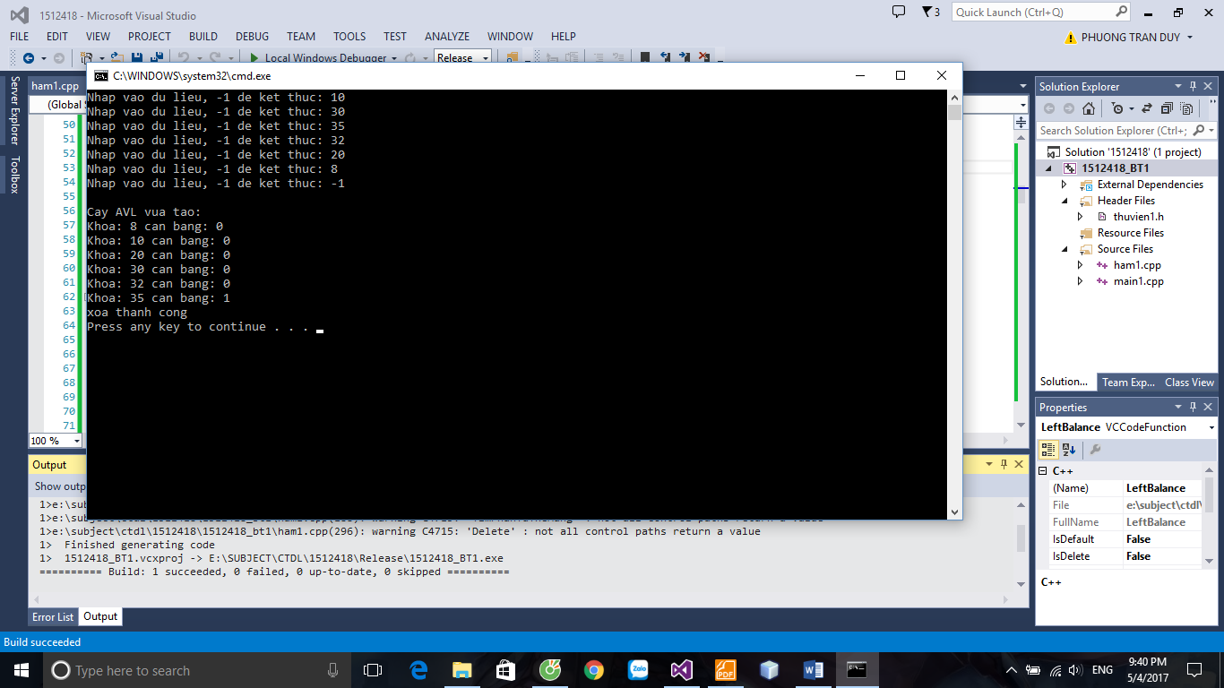

* 30 40 50 -10 -5 -1:

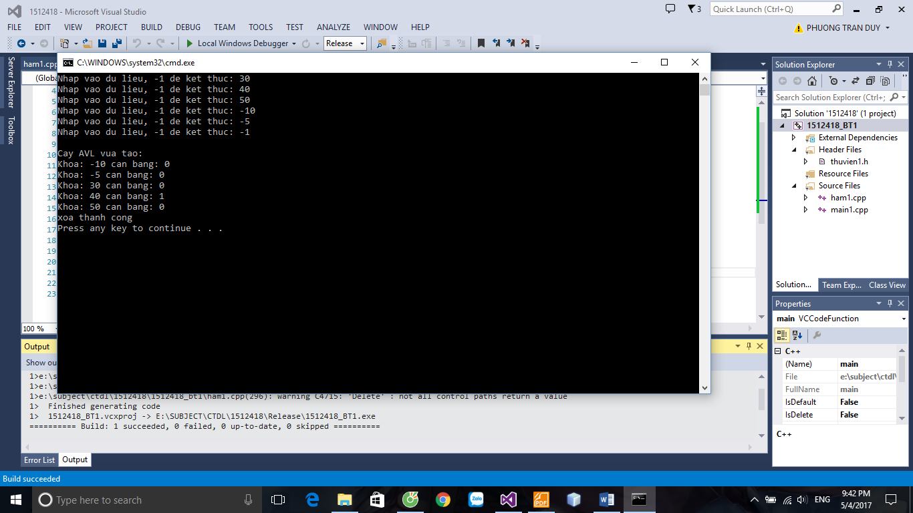

3. thứ tự các node xuất ra từ bé đến lớn vì trong hàm xuất ta đang xuất theo thứ LNR nên các số sẽ lớn dần

4. hoàn thành

5. kết quả in ra màn hình khi người dùng nhập vào các dữ liệu là:

50 20 30 10 -5 7 15 35 57 65 55 -1

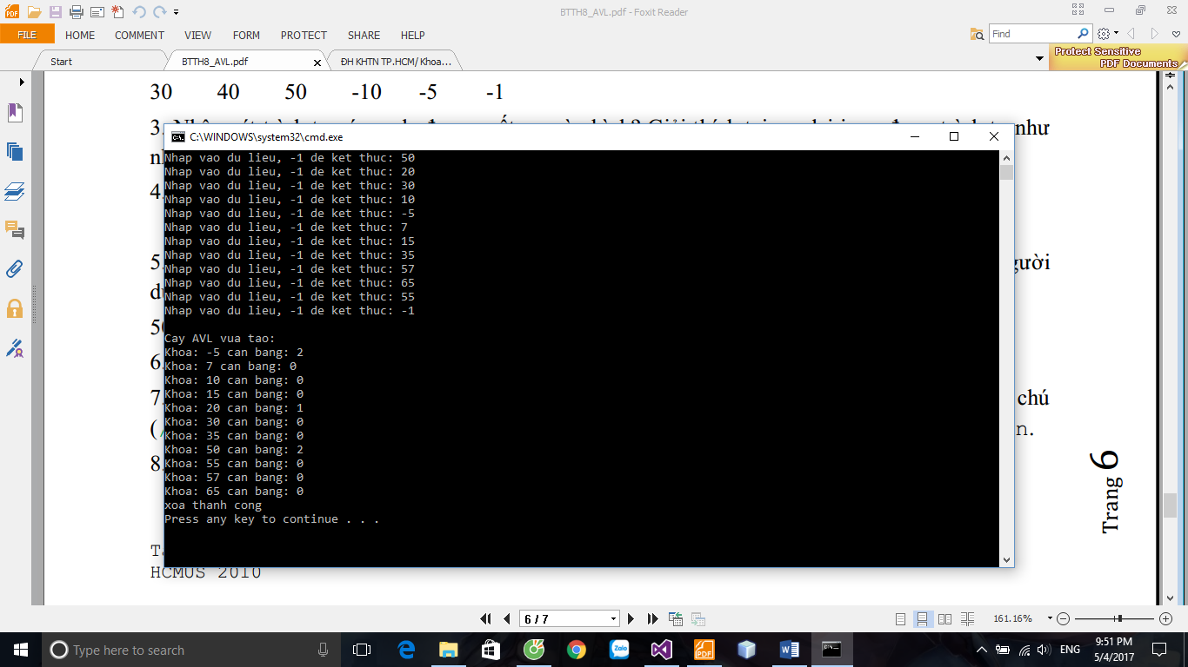

6.

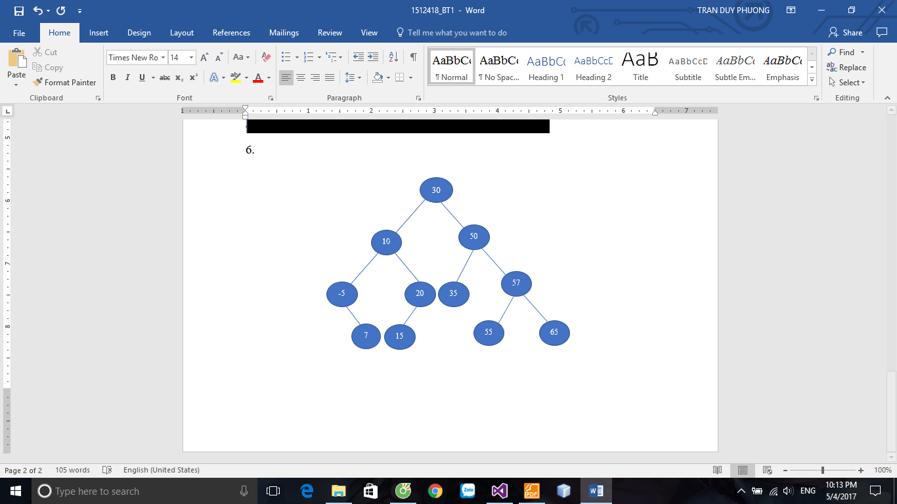

7.đã hoàn thành và chú thích trong source code

8. đã hoàn thành